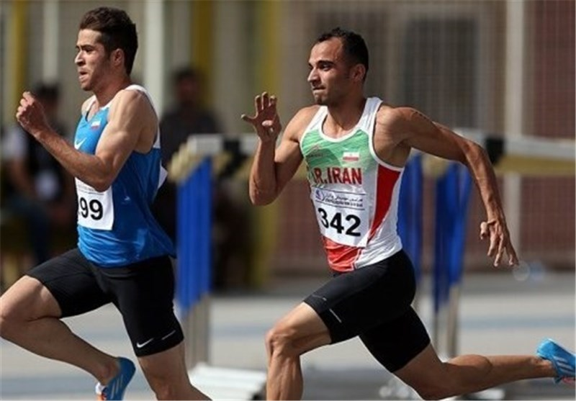

دانشجویانی که مایل به شرکت در دوسرعت دانشکده هستند روز یکشنبه 17/9/98 ساعت 14 به اتاق تربیت بدنی(استاد فرجادی) مراجعه نمایند

اداره تربیت بدنی